外国语学院迎新工作圆满完成
迎新倒计时，期待新生的到来。
当小萌新们在家激动地准备着来学校的时候，外国语学院也在为他们的到来做好充足的准备。因为他们是学院新的血液，、新的力量，新泉涌入，你我同行。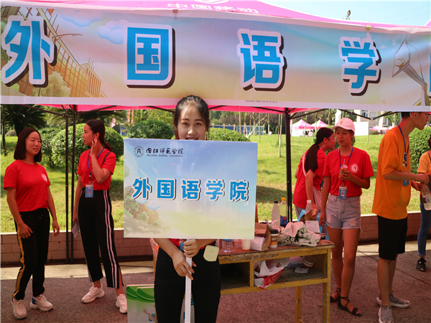
迎新第一天，热情永不减。
2018年8月31日12点，内江师范学院2018级迎新工作正式拉开帷幕。外国语学院也已经在天一广场“安营扎寨”，做好所有准备工作，只为新生的到来。正值正午，烈日当头，可迎新志愿者的热情仍像这高温天气一样，丝毫不减。每一趟车到站，迎新志愿者们都会主动上前询问，生怕错过一个新生。他们微笑着跟新生打招呼，接过手中的行李，带他们办理报道流程。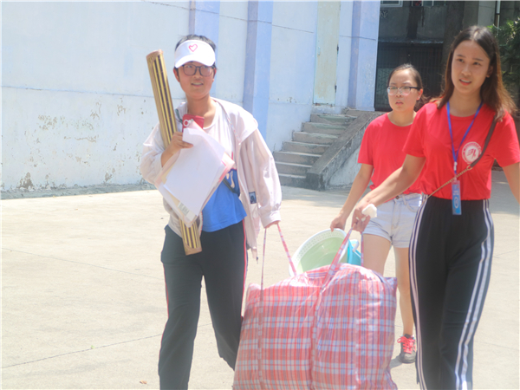
整个下午的工作开展得如火如荼，虽然辛苦，但学院领导和老师都和迎新志愿者们一直坚守着。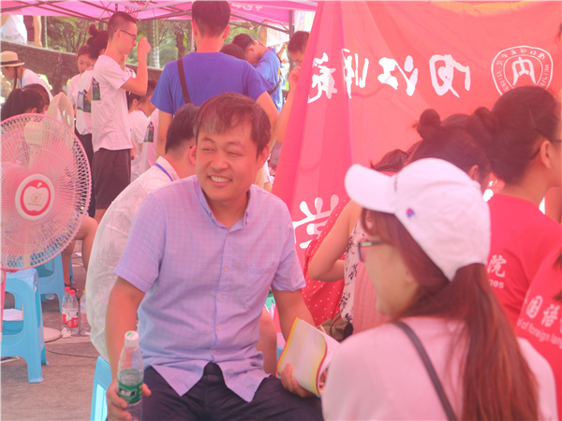
迎新进行时，为你保驾护航。
九月，遇见新的开始。9月1日，迎新工作进行到了第二天。早上7点，迎新就又开始了。志愿者们又整装待发，期待着新生们的到来。“师妹你好”“叔叔阿姨您辛苦了，坐一下吧”等问候，是随处可以听到的。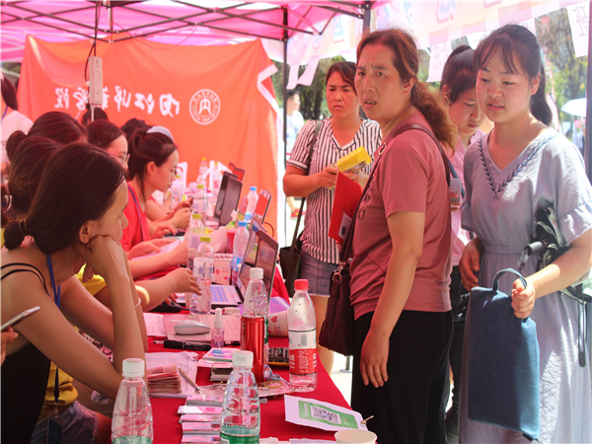
9月1日晚20：00，我院领导以及辅导员老师走进新生寝室同新生们谈心，并为他们答疑解惑。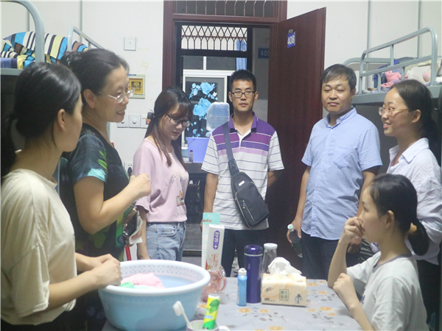
9月2日，迎新工作进入尾声。迎新是一种感恩，感恩去年曾得到过的帮助；迎新是一种传递，传递一年又一年的热情；也是一种责任，是师兄师姐的负责。做到了情系大一新生，使初入内师的新生们感受到一种情切、积极向上的正能量。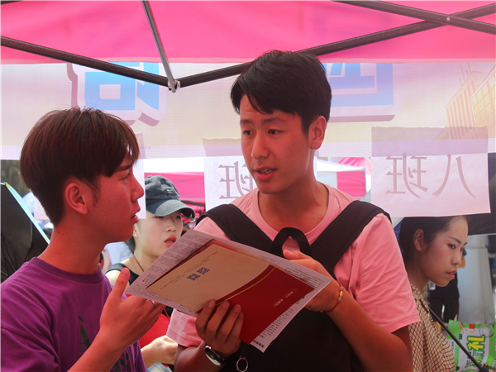
迎新结束，迎接新的开始。
接下来，2018级新生们将进行大学的第一课――军训，希望他们以青春之名奏响属于自己的大学新乐章，开启崭新的大学生活。